AC18 Doc. 20.1

CONVENTION SUR LE COMMERCE INTERNATIONAL DES ESPECES
DE FAUNE ET DE FLORE SAUVAGES MENACEES D’EXTINCTION

___________________
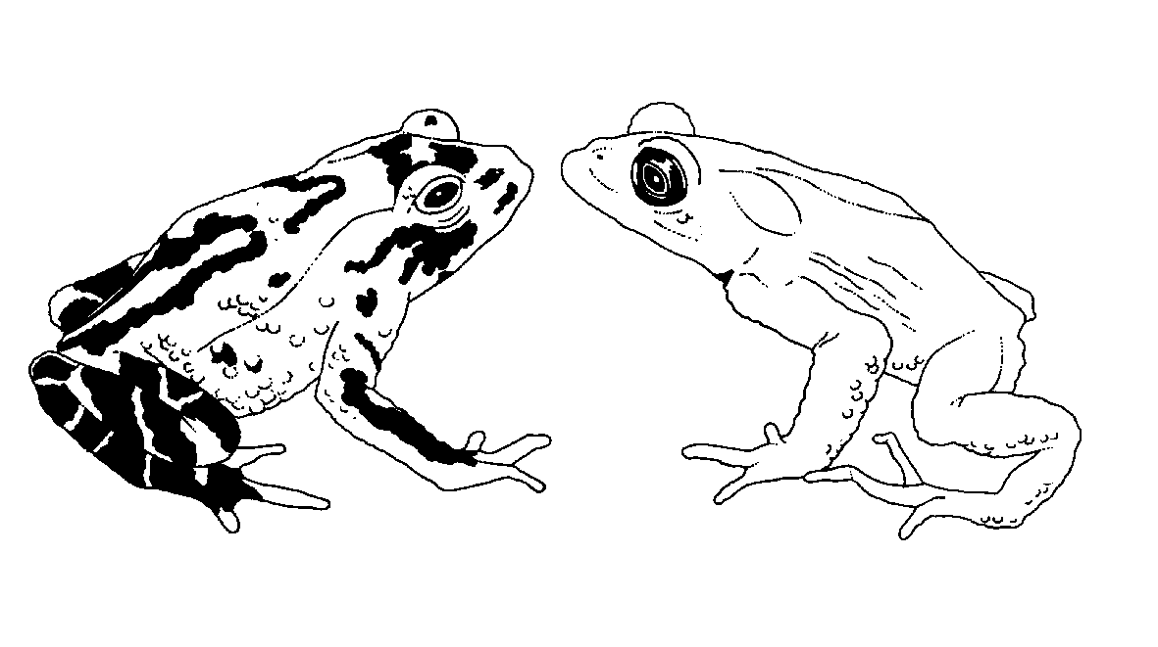
Dix-huitième session du Comité pour les animaux
San José (Costa Rica), 8 – 12 avril 2002

Mise en œuvre de la décision 11.100 en ce qui concerne le commerce des espèces exotiques

Rapport du groupe de travail
Le présent document a été préparé par le Président du groupe de travail sur le commerce des espèces exotiques.
Introduction
1. Le commerce des espèces exotiques peut représenter une menace pour la diversité biologique du pays de destination même s'il s'agit d'espèces menacées réglementées par la CITES. Certaines espèces CITES, telles que le macaque à Maurice, la perruche omnicolore et les cervidés en Nouvelle-Zélande, peuvent être des nuisibles dans le pays d’introduction. En outre, les mécanismes de suivi et de réglementation commerciale de la CITES apportent une expérience très utile pour l’élaboration de protocoles sur les espèces envahissantes dans le cadre de la Convention sur la diversité biologique.
Membres du groupe de travail
2. Les membres du groupe de travail sont: Rod Hay, représentant de la région Océanie (président), Sixto Inchaustegui, représentant de la région Amérique centrale et du Sud et Caraïbes, Michael Griffin, représentant de la région Afrique, ainsi que des représentants de l’Espagne (Carlos Ibero Solana), d’Israël (Simon Nemtzov), de l’Italie (Marco Apollonio, rapporteur), des Etats-Unis d’Amérique (Pamela Hall) et de l’UICN (Alison Rosser). International Wildlife Coalition a été invitée à participer aux activités intersessions du groupe.
Activités décidées à la 17e session du Comité pour les animaux
3. A la 17e session du Comité pour les animaux, le groupe de travail avait convenu que l’activité prioritaire devait être l’établissement d’une liste des espèces effectivement et potentiellement envahissantes inscrites aux annexes CITES. Il a également été convenu que ces listes devaient fournir aux Parties des informations sur des exemples d’espèces CITES devenues envahissantes et faire des suggestions aux autorités scientifiques et aux organes de gestion lorsqu’ils examineraient les effets du commerce de ces espèces ou d’autres similaires.
Activité réalisée depuis la 17e session du Comité pour les animaux
4. Le groupe de travail n’était pas aussi actif qu’il l’avait espéré. Cependant, toutes les espèces animales CITES ont été passées en revue et une liste des “espèces animales CITES envahissantes” a été établie pour diffusion avant ou pendant la 18e session du Comité.
- Par ailleurs, le président du groupe a maintenu les contacts avec le Groupe UICN/CSE de spécialistes des espèces envahissantes (GSEE). Le GSEE avait accepté d’apporter sa contribution à l’établissement de la liste des espèces envahissantes inscrites aux annexes CITES. La base de données des espèces envahissantes du GSEE est développée activement et peut être consultée à: http://www.issg.org/database/welcome/
Questions à résoudre
6. Les questions moins prioritaires abordées par le groupe de travail de la 17e session du Comité pour les animaux portaient sur:
a) le maintien des contacts avec d’autres organismes, dont le GSEE et la Convention sur la diversité biologique;
b) les risques à la biodiversité dus aux organismes transportés par les espèces CITES importées à des fins commerciales; et
c) les effets d’autres espèces envahissantes sur les espèces CITES dans leur aire de répartition naturelle.
7. Il est recommandé que le groupe de travail se concentre sur la production de la liste des espèces CITES envahissantes, en conjonction avec le Comité pour les plantes.

